
МИНИСТЕРСТВО НАУКИ И ВЫСШЕГО ОБРАЗОВАНИЯ РОССИЙСКОЙ ФЕДЕРАЦИИ

ФЕДЕРАЛЬНОЕ ГОСУДАРСТВЕННОЕ БЮДЖЕТНОЕ ОБРАЗОВАТЕЛЬНОЕ
УЧРЕЖДЕНИЕ ВЫСШЕГО ОБРАЗОВАНИЯ
«МОСКОВСКИЙ АВИАЦИОННЫЙ ИНСТИТУТ
(национальный исследовательский университет)»

Институт № 3 «Системы управления, информатика и электроэнергетика»
Кафедра 311 «Прикладные программные средства и математические методы»

ЛАБОРАТОРНАЯ РАБОТА
Дисциплина: «Алгоритмы и обработка данных»

Выполнил:
Студент гр. М3О-217Б-24
Тюпин Георгий Константинович
Научный руководитель:
Проф. Агамиров Л.В.

Оценка КР(КП): _____________

Москва 2025г.

1 ВВЕДЕНИЕ
Данная работа содержит отчет о реализованных программно статистических методах и критериях обработки данных. Каждое задание включает в себя теоретическую часть, где описана теория по применению метода или критерия, а также практическую часть, где показана и объяснена реализация с помощью программного кода на языке C++. Для демонстрации выполнения лабораторных работ использовалось меню, созданное при помощи Qt. Меню представлено на рис 1.1.
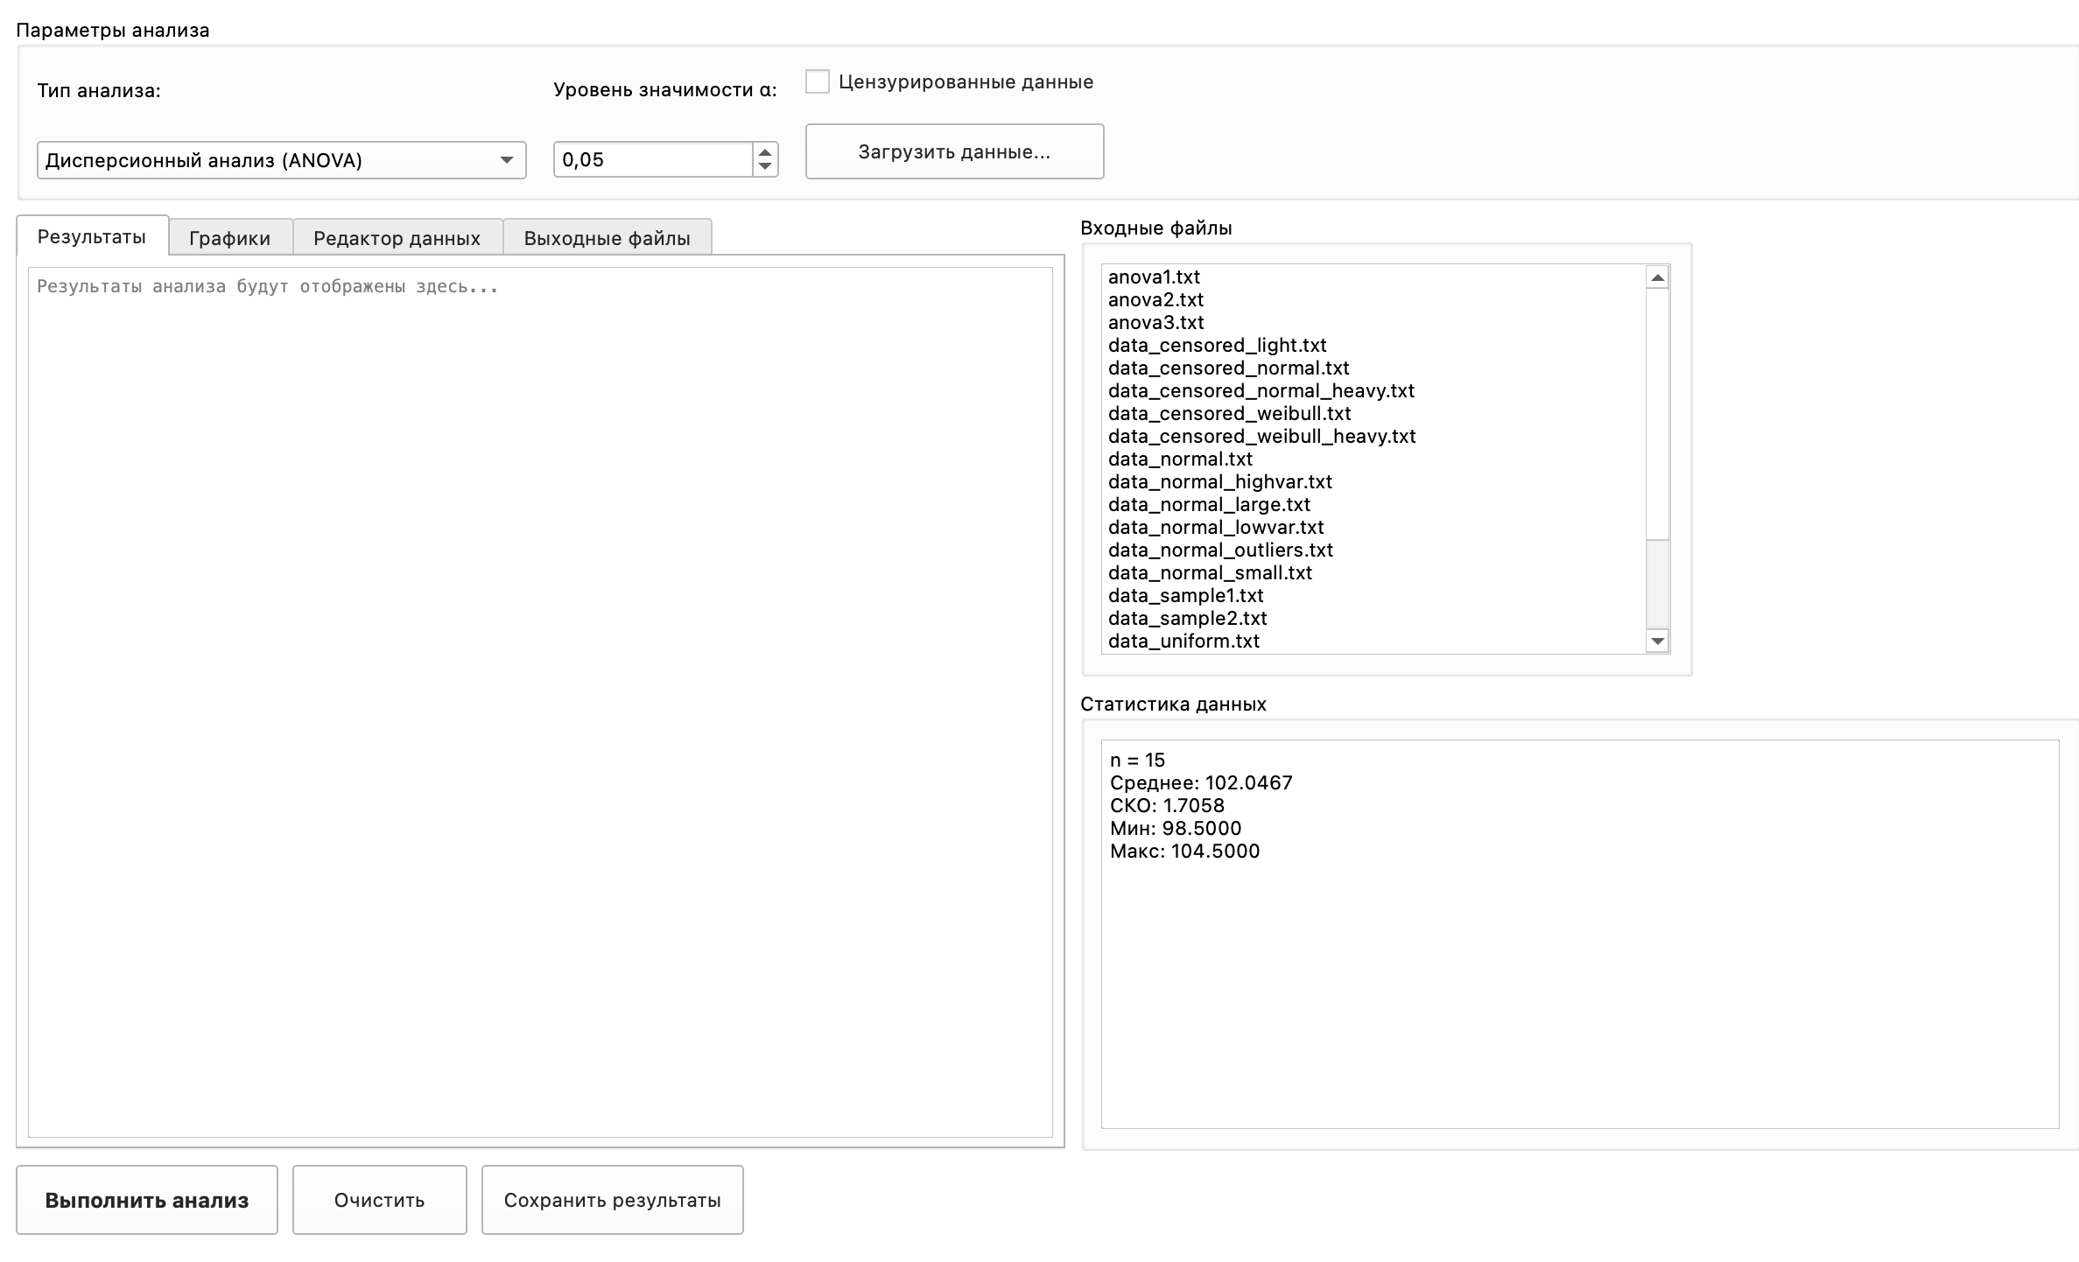
Рисунок 1.1 – меню лабораторной работы

2 Статистические методы обработки данных

Статистические методы обработки данных предназначены для построения и уточнения математических моделей по результатам наблюдений. В практических задачах инженерного анализа, контроля качества, надежности и экспериментальных исследований часто требуется по выборке измерений оценить параметры распределения, сравнить модели между собой и выбрать наиболее адекватное описание случайного процесса. Именно с этим помогают статистические методы обработки данных.

2.1 Параметрические методы

Параметрические методы обработки данных - множество подходов, в которых имеется предположение, что случайная величина распределена по известному закону распределения, в котором определено конечное число параметров.

Ключевым преимуществом параметрических методов является высокая эффективность при корректно выбранной модели. Однако такие методы требуют осторожности, так как при неверно выбранной модели оценки могут быть смещенными или давать неверные выводы.

В данной работе параметрические методы применяются к двум моделям:

Нормальное распределение с параметрами математического ожидания $μ$ и среднеквадратического отклонения $σ$.

Распределение Вейбулла-Гнеденко с параметрами формы k и масштаба $λ$, применяемое для описания надежности, деградации и времени до отказа.

Метод наименьших квадратов
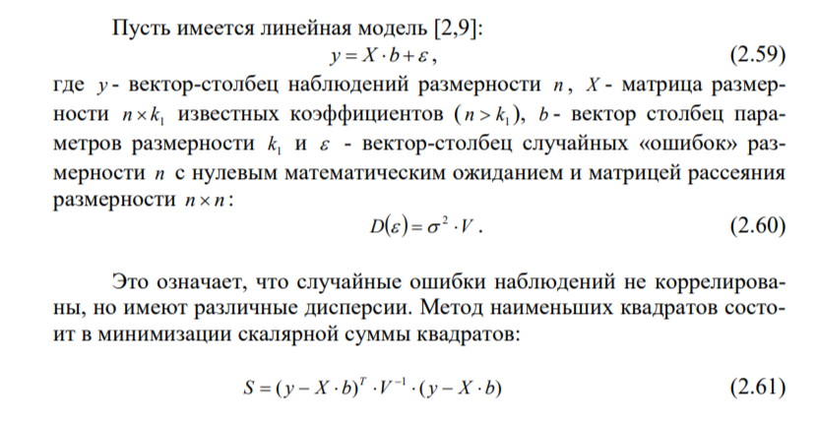
Функция не принимает аргументов напрямую, поскольку входные данные загружаются из файла формата txt. На основе считанного набора наблюдений и индикаторов цензурирования функция выполняет максимизацию логарифма функции правдоподобия для нормального распределения методом Нелдер–Мида. В результате вычисляются оценки параметров распределения (среднего и стандартного отклонения), их стандартные ошибки, а также верхняя и нижняя границы доверительных интервалов. Кроме того, формируются оценка квантиля и графическое представление выборочных данных совместно с восстановленным по ММП нормальным распределением

Из определения следует, что чем больше значение функции $L\left(\vec{x};\vec{θ}\right)$, тем более вероятно (правдоподобнее) появление в результате наблюдений чисел $x_{1},x_{2},…, x_{n}$.
За точечную оценку параметров $\vec{θ}$, согласно ММП, берут такие их значения $\vec{\hat{θ}}={\hat{θ}}_{1}, {\hat{θ}}_{2}, …, {\hat{θ}}_{k_{1}}$, при которых функция (2.1) достигает максимума.
Эта оценка, называемая оценкой максимального правдоподобия, является решением уравнения:

$$\begin{aligned}\frac{dL\left(\vec{x} ;\vec{θ}\right)}{d\vec{θ}}=\sum_{i=1}^{k}{\frac{1}{f\left(x_{i};\vec{θ}\right)}⋅\frac{∂f\left(x_{i};\vec{θ}\right)}{∂\vec{θ}}}- \sum_{j=1}^{m}{\frac{r_{j}}{1-F\left(x_{δj};\vec{θ}\right)}⋅\frac{∂F\left(x_{δj};\vec{θ}\right)}{∂\vec{θ}}}=0 \#( seq ch \backslash c 2. seq eq \backslash n 2 seq ceq \backslash n \backslash h )\end{aligned}$$
где $\vec{θ}=\vec{\hat{θ}}$ и производные плотности распределения и функции распределения по параметрам определяются конкретный вид системы уравнений (2.2) для того или иного закона распределения.
Ковариационная матрица ($ν)$ размерности $k_{1}⋅k_{1}$ оценок параметров распределений определяется обращением информационной матрицы ($μ)$ вторых производных логарифма функции максимального правдоподобия по параметрам распределений:

$$\begin{aligned}\left(ν\right)={\left(μ\right)}^{-1}=-\frac{∂^{2}\ln{L}\left(\vec{x};\vec{θ}\right)}{∂g_{l} ∂g_{s}}\#( seq ch \backslash c 2. seq eq \backslash n 3 seq ceq \backslash n \backslash h )\end{aligned}$$
$$μ_{l,s}=\sum_{i=1}^{k}{\frac{1}{f\left(x_{i};\vec{θ}\right)}\left[\frac{∂f\left(x_{i};\vec{θ}\right)}{∂g_{l}}\frac{∂f\left(x_{i};\vec{θ}\right)}{∂g_{s}}\frac{1}{f\left(x_{i};\vec{θ}\right)}-\frac{∂^{2}f\left(x_{i};\vec{θ}\right)}{∂g_{l} ∂g_{s}}\right]}$$

$$+ \sum_{j=1}^{m}{\begin{aligned}\frac{r_{j}}{1-F\left(x_{δj};\vec{θ}\right)}\left[\frac{∂F\left(x_{δj};\vec{θ}\right)}{∂g_{l}}\frac{∂F\left(x_{δj};\vec{θ}\right)}{∂g_{s}}\frac{1}{1-F\left(x_{δj};\vec{θ}\right)} +\frac{∂^{2}F\left(x_{δj};\vec{θ}\right)}{∂g_{l} ∂g_{s}}\right] ( seq ch \backslash c 2. seq eq \backslash n 4 seq ceq \backslash n \backslash h )\#\end{aligned}}$$
где $l, s = 1, …, k_{1}$

2.1.1.1.1 Для нормального распределения
Оценки параметров $\hat{a}, \hat{σ}$ нормального распределения в общем случае прогрессивно цензурированной выборки определяют в соответствии с (2.2) как корни системы уравнений:

$$\frac{dlnL}{d\hat{a}}= \sum_{i=1}^{k}{(x_{i}}- \hat{a})+ \hat{σ}\sum_{j=1}^{m}{r_{j}ψ\left(z_{j}\right)=0\left( seq ch \backslash c 2. seq eq \backslash n 5 seq ceq \backslash n \backslash h \right)}$$
$$\frac{dlnL}{d\hat{σ}}=\sum_{i=1}^{k}{(x_{i}}- \hat{a})+ \hat{σ}(\sum_{j=1}^{m}{r_{j}ψ\left(z_{j}\right)z_{j}-k)=0} ( seq ch \backslash c 2. seq eq \backslash n 6 seq ceq \backslash n \backslash h )$$

где $z_{j}=\frac{x_{δj}-\hat{a}}{\hat{σ}}$, $ψ\left(z_{j}\right)= \frac{φ\left(z_{j}\right)}{1-Φ\left(z_{j}\right)}$, $φ\left(z\right)=\frac{e^{-\frac{z^{2}}{2}}}{\sqrt{2 π}}$, $Φ\left(z\right)=\int_{-∞}^{z}{φ\left(z\right)dt}$

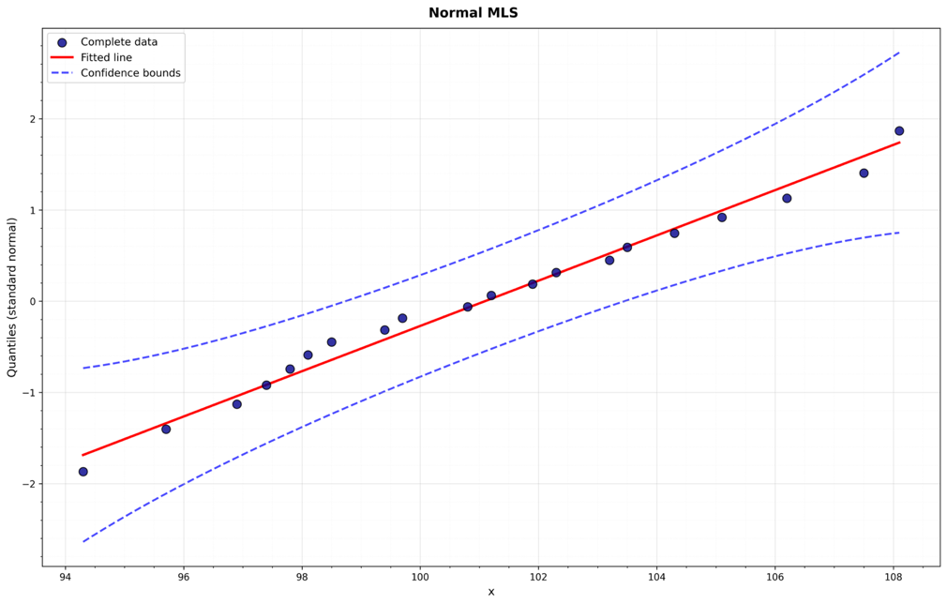
Программная реализация
Целевая функция:
// ============ Целевая функция для нормального распределения ============
// Реализация из boost.cpp файла
double NormalMinFunction(std::vector<double> xsimpl) {
double s1, s2, s3, s4, z, psi, p, d, c1, c2;
int i, kx;
s1 = 0; s2 = 0; s3 = 0; s4 = 0; kx = 0;

if (xsimpl[0] <= 0) return 10000;
if (xsimpl[1] <= 0) return 10000;

for (i = 0; i < nesm.n; i++) {
z = (nesm.x[i] - xsimpl[0]) / xsimpl[1];
d = norm_pdf(z);
p = norm_cdf(z);
psi = d / (1. - p);
s1 += (1. - nesm.r[i]) * (nesm.x[i] - xsimpl[0]);
s2 += (1. - nesm.r[i]) * pow(nesm.x[i] - xsimpl[0], 2);
s3 += nesm.r[i] * psi;
s4 += nesm.r[i] * psi * z;
kx += 1 - nesm.r[i];
}
c1 = s1 + xsimpl[1] * s3;
c2 = s2 + pow(xsimpl[1], 2) * (s4 - kx);
z = c1 * c1 + c2 * c2;
return z;
}
Полные данные:
// ============ MLE для нормального распределения (полные данные) ============
MLEResult mle_normal_complete(const std::vector<double>& data) {
MLEResult result;
int n = data.size();

// Вычисление среднего
double mean = std::accumulate(data.begin(), data.end(), 0.0) / n;

// Вычисление стандартного отклонения
double variance = 0.0;
for (double x : data) {
variance += (x - mean) * (x - mean);
}
variance /= n;
double std = std::sqrt(variance);

// Начальные параметры (для нормального распределения совпадают с финальными,
// т.к. есть аналитическое решение)
result.initial_parameters = {mean, std};

// Начальный log-likelihood
result.initial_log_likelihood = 0.0;
for (double x : data) {
double z = (x - mean) / std;
result.initial_log_likelihood += -0.5 * log(2 * M_PI) - log(std) - 0.5 * z * z;
}

result.parameters = {mean, std};
result.iterations = 0;
result.converged = true;
result.cov_size = 2;

// Ковариационная матрица (асимптотическая) - используем обычный массив для совместимости
result.covariance = new double*[2];
for (int i = 0; i < 2; i++) {
result.covariance[i] = new double[2]();
}
result.covariance[0][0] = variance / n;
result.covariance[0][1] = 0.0;
result.covariance[1][0] = 0.0;
result.covariance[1][1] = variance / (2.0 * n);

// Стандартные ошибки
result.std_errors = {std::sqrt(result.covariance[0][0]),
std::sqrt(result.covariance[1][1])};

// Вычисление логарифма функции правдоподобия
result.log_likelihood = result.initial_log_likelihood;

return result;
}

Ковариационная матрица
// ============ Ковариационная матрица для нормального распределения ============
// Реализация из boost.cpp файла
void CovMatrixMleN(int n, std::vector<double> x, std::vector<int> r, double a, double s, double**& v) {
double z, p, d, s1, s2, s3, psi;
int j, k;
s1 = 0; s2 = 0; s3 = 0; k = 0;

for (j = 0; j < n; j++) {
z = (x[j] - a) / s;
p = norm_cdf(z);
d = norm_pdf(z);
psi = d / (1 - p);
s1 += r[j] * psi * (psi - z);
s2 += r[j] * psi * z * (z * (psi - z) - 1);
s3 += r[j] * psi * (z * (psi - z) - 1);
k += (1 - r[j]);
}

v[0][0] = (k + s1) / n; v[0][1] = s3 / n;
v[1][0] = s3 / n; v[1][1] = (2 * k + s2) / n;

// Обращение через Boost.uBLAS
Matrix v_matrix(2, 2);
v_matrix(0, 0) = v[0][0]; v_matrix(0, 1) = v[0][1];
v_matrix(1, 0) = v[1][0]; v_matrix(1, 1) = v[1][1];
Matrix v_inv = InverseMatrix(v_matrix);
v[0][0] = v_inv(0, 0); v[0][1] = v_inv(0, 1);
v[1][0] = v_inv(1, 0); v[1][1] = v_inv(1, 1);
}

2.1.1.1.2 Для распределения Вейбулла-Гнеденко
Оценки параметров $b, x_{0}$нормального распределения в общем случае прогрессивно цензурированной выборки определяют в соответствии с (2.2) как корни системы уравнений:
$\frac{d\ln{L}}{db}\left(b=\hat{b}\right)=\left[\frac{k}{\hat{b}}+\sum_{i=1}^{k}{\ln\left(x_{i}-{\hat{x}}_{0}\right)}\right]⋅\left[\sum_{i=1}^{k}{{\left(x_{i}-\hat{x_{0}}\right)}^{\hat{b}}}+\sum_{j=1}^{m}{r_{j}} {\left(x_{δj}-{\hat{x}}_{0}\right)}^{\hat{b}}\right]$
$-k\left[\sum_{i=1}^{k}{{\left(x_{i}-{\hat{x}}_{0}\right)}^{\hat{b}}\ln\left(x_{i}-{\hat{x}}_{0}\right)}+\sum_{j=1}^{m}{r_{j}} {\left(x_{δj}-{\hat{x}}_{0}\right)}^{\hat{b}}\ln\left(x_{δj}-{\hat{x}}_{0}\right)\right]=0$ (2.7)
$\frac{d\ln{L}}{dx_{0}}\left(x_{0}={\hat{x}}_{0}\right)=\sum_{i=1}^{k}{{\left(x_{i}-{\hat{x}}_{0}\right)}^{\hat{b}-1}}+\sum_{j=1}^{m}{r_{j}} {\left(x_{δj}-{\hat{x}}_{0}\right)}^{\hat{b}-1}$
$-\frac{1-\frac{1}{\hat{b}}}{k}⋅\sum_{i=1}^{k}{{\left(x_{i}-\hat{x_{0}}\right)}^{-1}}⋅\left[\sum_{i=1}^{k}{{\left(x_{i}-{\hat{x}}_{0}\right)}^{\hat{b}}}+\sum_{j=1}^{m}{r_{j}} {\left(x_{δj}-{\hat{x}}_{0}\right)}^{\hat{b}}\right]=0$ (2.8)
После чего оценку параметра $c$ определяют из уравнения:
${\hat{С}}^{-\hat{b}}=\frac{1}{k}\left[\sum_{i=1}^{k}{{\left(x_{i}-{\hat{x}}_{0}\right)}^{\hat{b}}}+\sum_{j=1}^{m}{r_{j}} {\left(x_{δj}-{\hat{x}}_{0}\right)}^{\hat{b}}\right]$ (2.9)
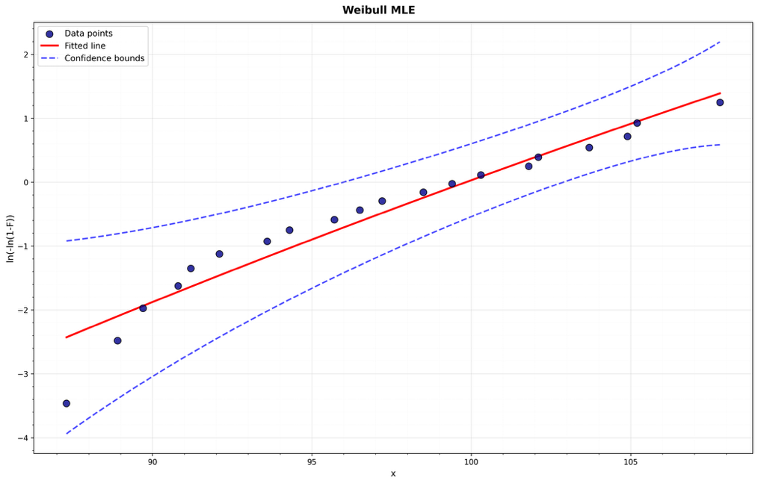
2.1.1.1.1 Программная реализация
Целевая функция:
// ============ Целевая функция для распределения Вейбулла ============
// Реализация из boost.cpp файла
double WeibullMinFunction(std::vector<double> xsimpl) {
double s1, s2, s3, z, b, c;
int i, k;

if (xsimpl[0] <= 0) return 10000000.;
s1 = 0; s2 = 0; s3 = 0; k = 0;
b = xsimpl[0];

for (i = 0; i < nesm.n; i++) {
k += (1 - nesm.r[i]);
s1 += pow(nesm.x[i], b);
}
c = s1 / k;

for (i = 0; i < nesm.n; i++) {
z = (pow(nesm.x[i], b)) / c;
s3 += z * log(z);
s2 += (1 - nesm.r[i]) * log(z);
}
c = s3 - s2 - k;
return c * c;
}
Для полных данных:
// ============ MLE для распределения Вейбулла (полные данные) ============
MLEResult mle_weibull_complete(const std::vector<double>& data) {
MLEResult result;

// Сохранение данных в глобальную структуру
nesm.n = data.size();
nesm.x = data;
nesm.r = std::vector<int>(data.size(), 0);

// Начальная оценка параметра формы
std::vector<double> x0 = {1.5};
result.initial_parameters.push_back(x0[0]); // начальное k

// Вычисление начального λ для k=1.5
double sum_initial = 0.0;
int n = data.size();
for (double x : data) {
sum_initial += pow(x, x0[0]);
}
double scale_initial = pow(sum_initial / n, 1.0 / x0[0]);
result.initial_parameters.push_back(scale_initial);

// Начальный log-likelihood
result.initial_log_likelihood = 0.0;
for (double x : data) {
result.initial_log_likelihood += log(x0[0] / scale_initial) + (x0[0] - 1) * log(x) -
pow(x / scale_initial, x0[0]);
}

// Оптимизация
double eps = 1e-8;
NelderMeadResult nm_result = neldermead_detailed(x0, eps, WeibullMinFunction);
double shape = nm_result.parameters[0];

// Вычисление параметра масштаба λ
// λ = (1/n * Σ x_i^k)^(1/k)
double sum = 0.0;
for (double x : data) {
sum += pow(x, shape);
}
double scale = pow(sum / n, 1.0 / shape);

result.parameters = {scale, shape};
result.iterations = nm_result.iterations;
result.converged = nm_result.converged;
result.cov_size = 2;

// Вычисление ковариационной матрицы (приближенная формула)
result.covariance = new double*[2];
for (int i = 0; i < 2; i++) {
result.covariance[i] = new double[2]();
}
double var_lambda = (scale * scale) / (n * shape * shape);
double var_k = 1.644 * (shape * shape) / n;
result.covariance[0][0] = var_lambda;
result.covariance[0][1] = 0.0;
result.covariance[1][0] = 0.0;
result.covariance[1][1] = var_k;

// Стандартные ошибки
result.std_errors = {std::sqrt(var_lambda), std::sqrt(var_k)};

// Логарифм функции правдоподобия
// log L = n*log(k/λ) + (k-1)*Σlog(x_i) - Σ(x_i/λ)^k
result.log_likelihood = 0.0;
for (double x : data) {
result.log_likelihood += log(shape / scale) + (shape - 1) * log(x) -
pow(x / scale, shape);
}

return result;
}
Ковариационная матрица:
// ============ Ковариационная матрица для распределения Вейбулла ============
// Реализация из boost.cpp файла
void CovMatrixMleW(int n, std::vector<double> x, std::vector<int> r, double c, double b, double**& v) {
int i, k;
double s1, s2, z, cpw, ckow;
cpw = log(c); ckow = 1 / b; s1 = 0; s2 = 0; k = 0;

for (i = 0; i < n; i++) {
z = (log(x[i]) - cpw) / ckow;
s1 += (1 - r[i]) * z;
s2 += z * z * exp(z);
k += (1 - r[i]);
}
v[0][0] = double(k) / double(n);
v[0][1] = (k + s1) / n;
v[1][0] = (k + s1) / n;
v[1][1] = (k + s2) / n;

// Обращение через Boost.uBLAS
Matrix v_matrix(2, 2);
v_matrix(0, 0) = v[0][0]; v_matrix(0, 1) = v[0][1];
v_matrix(1, 0) = v[1][0]; v_matrix(1, 1) = v[1][1];
Matrix v_inv = InverseMatrix(v_matrix);
v[0][0] = v_inv(0, 0); v[0][1] = v_inv(0, 1);
v[1][0] = v_inv(1, 0); v[1][1] = v_inv(1, 1);
}

    - 2.1.2 Метод наименьших квадратов (МНК или MLS)
      - 2.1.2.1 Теоретическая справка
Пусть имеется линейная модель:
$y=X⋅b+ε$, (2.10)
где y – вектор-столбец наблюдений размерности $n$, $X$ – матрица размерности $n⋅k_{1}$ известных коэффициентов ($n>k_{1})$, $b$ – вектор-столбец параметров размерности $k_{1}$ и $ε$ – вектор-столбец случайных «ошибок» размерности $n$ с нулевым математическим ожиданием и матрицей рассеяния размерности $n⋅n$:
$D\left(ε\right)= σ^{2}⋅V$ (2.11)
Это означает, что случайные ошибки наблюдений не коррелированы, но имеют различные дисперсии. Метод наименьших квадратов состоит в минимизации скалярной суммы квадратов:
$S={\left(y-X⋅b\right)}^{T}⋅V^{-1}⋅(y-X⋅b)$ (2.12)
по компонентам вектора $b$. Необходимым условием обращения (2.12) в минимум является уравнение $\frac{∂S}{∂b}=0$. Выполняя дифференцирование, получаем:
$2⋅X^{T}⋅V^{-1}⋅\left(y-X⋅b\right)=0$, (2.13)
Откуда находим вектор МНК-оценок:
$\overline{b}={\left(X^{T}⋅V^{-1}⋅X\right)}^{-1}⋅X^{T}⋅V^{-1}⋅y$ (2.14)
Матрица рассеяния оценок $b$ определяется из следующего уравнения:
$D\left(\overline{b}\right)=\left(ν\right)=\frac{σ^{2}}{n}\left(ν^{*}\right);\left(ν^{*}\right)=n⋅{\left(X^{T}⋅V^{-1}⋅X\right)}^{-1}$, (2.15)
где несмещенная оценка для остаточной дисперсии $σ^{2}$ определяется формулой:
$\overline{σ^{2}}=s^{2}=\frac{1}{n-k_{1}}⋅{\left(y-X⋅\overline{b}\right)}^{T}⋅V^{-1}⋅(y-X⋅\overline{b})$ (2.16)
Уравнения (2.14) и (2.15) позволяют оценивать параметры расположения (сдвига) и масштаба, исходя из порядковых статистик, то есть выборочных наблюдений, упорядоченных по величине. Пусть $y_{i}$ – порядковые статистики, $a$ и $σ$ параметры сдвига и масштаба (необязательно среднее и стандартное отклонение). Введем обозначение:
$z_{i}=\frac{y_{i}-a}{σ}, i=1…n$ (2.17)
Пусть
$M\left(z\right)=α, D\left(z\right)=V$ (2.18)
где $α$ – вектор столбец размерности $n$ математических ожиданий, а $V$ – ковариационная матрица размерности $n⋅n$ нормированных порядковых статистик.
Поскольку $z$ нормировано соотношением (2.17), то $α$ и $V$ не зависят от параметров $a,σ$. На основании (2.17) и (2.18):
$M\left(y\right)=a⋅E+σ⋅α$, (2.19)
где $Е$ – вектор из единиц размерности $n$. Следовательно, матрица $X$ (2.10) размерности $n⋅2$ будет иметь следующий вид:
$X=\left(\begin{matrix}1 & α_{1} \\ … & … \\ 1_{n} & α_{n}\end{matrix}\right)$ (2.20)
Оценки параметров сдвига и масштаба на основании (2.14) равны:
$\overline{b}=\left({\overline{a} \atop \overline{σ}}\right)={\left(X^{T}⋅V^{-1}⋅X\right)}^{-1}⋅X^{T}⋅V^{-1}⋅y$ (2.21)
Матрица рассеяния оценок параметров сдвига и масштаба на основании (2.15) имеет следующий вид:
$D(\overline{b)}=D\left({\overline{a} \atop \overline{σ}}\right)=\left(ν\right)=\frac{σ^{2}}{n}\left(ν^{*}\right);ν^{*}=n⋅{\left(X^{T}⋅V^{-1}⋅X\right)}^{-1}$ (2.22)
Элементы вектора математических ожиданий $α$ и ковариационной матрицы $(V)$ нормированных порядковых статистик определяются из следующих уравнений:
$α_{n,r}=\frac{\int_{0}^{1}{F^{-1}\left(x,0,1\right)⋅{\left(1-x\right)}^{n-r}⋅x^{r-1}dx}}{B(r,n-r+1)}$, (2.23)
$V_{r,n}=\frac{\int_{0}^{1}{{\left(F^{-1}\left(x,0,1\right)\right)}^{2}⋅{\left(1-x\right)}^{n-r}⋅x^{r-1}dx}}{B\left(r,n-r+1\right)}-α_{n,r}^{2}$, (2.24)
$V_{r,s}\left(r<s\right)=\frac{\int_{0}^{1}{F^{-1}\left(ν,0,1\right)⋅{\left(1-ν\right)}^{n-s}dν\int_{0}^{ν}{u^{r-1}⋅F^{-1}\left(u,0,1\right)⋅{\left(ν-u\right)}^{s-r-1}du}}}{B\left(r,s-r\right)⋅B(s,n-s+1) }-α_{n,r}α_{n,s}$ (2.25)
$B\left(a,b\right)=\frac{\left(b-1\right)!\left(a-1\right)!}{\left(a+b-1\right)!}$, (2.26)
где $r,s=1…n,$
$f\left(x,0,1\right), F\left(x,0,1\right),F^{-1}(x,0,1)$ – плотность, функция и обратная (квантильная) функция для нормированной функции распределения $F(x,0,1)$ с параметрами сдвига и масштаба.

2.1.2.1.1 Для нормального распределения
Для двухпараметрического логнормального и нормального распределений $f\left(z\right)=\frac{1}{\sqrt{2π}}⋅e^{-\frac{z^{2}}{2}}, F\left(z\right)= \int_{-∞}^{z}{f\left(t\right)dt}$.
Программная реализация
Целевая функция:
// Реализация MLS для нормального распределения с цензурированными данными
MLEResult mls_normal_censored(const std::vector<double>& data, const std::vector<int>& censored) {
MLEResult result;
int n = data.size();

// Установка глобальных данных для оптимизации
nesm.n = n;
nesm.x = data;
nesm.r = censored;
nesm.nsample.clear();

// Начальные оценки (используем только полные наблюдения)
double sum = 0.0;
int n_complete = 0;
for (int i = 0; i < n; i++) {
if (censored[i] == 0) {
sum += data[i];
n_complete++;
}
}

double mean_init = sum / n_complete;
double variance_init = 0.0;
for (int i = 0; i < n; i++) {
if (censored[i] == 0) {
variance_init += (data[i] - mean_init) * (data[i] - mean_init);
}
}
variance_init /= n_complete;
double std_init = std::sqrt(variance_init);

// Оптимизация методом Nelder-Mead
std::vector<double> x0 = {mean_init, std_init};
double eps = 1e-6;
std::vector<double> optimal = neldermead(x0, eps, NormalMinFunction);

double a = optimal[0]; // среднее
double s = optimal[1]; // стандартное отклонение

// Сохранение параметров
result.parameters.push_back(a);
result.parameters.push_back(s);

// Вычисление логарифма функции правдоподобия
double log_likelihood = 0.0;
for (int i = 0; i < n; i++) {
double z = (data[i] - a) / s;
if (censored[i] == 0) {
// Полное наблюдение
log_likelihood += std::log(norm_pdf(z) / s);
} else {
// Цензурированное наблюдение
log_likelihood += std::log(1.0 - norm_cdf(z));
}
}
result.log_likelihood = log_likelihood;

// Вычисление ковариационной матрицы
result.cov_size = 2;
result.covariance = createMatrix(2, 2);

std::vector<int> r_vec = censored;
CovMatrixMleN(n, data, r_vec, a, s, result.covariance);

// Стандартные ошибки
result.std_errors.push_back(std::sqrt(std::abs(result.covariance[0][0])));
result.std_errors.push_back(std::sqrt(std::abs(result.covariance[1][1])));

result.iterations = 1;
result.converged = true;

return result;
}

2.1.2.1.2 Для распределения Вейбулла-Гнеденко
Для представления распределения Вейбулла-Гнеденко к виду с параметрами сдвига и масштаба осуществляют следующее нормирующее преобразование для последующей подстановки в уравнения (2.23)-(2.25):
$\ln\left(x-x_{0}\right)=a+zσ; σ=\frac{1}{b}; a=\ln{c};F\left(z\right)=1-e^{-e^{z}};f\left(z\right)=e^{z-e^{z}}$ (2.27)
В случае логарифмически нормального распределения и распределения Вейбулла-Гнеденко в уравнения (2.21) вместо y следует подставлять величину $y \ln{( x x_{0})}$ , предварительно вычисляя независимую оценку порогового значения $x_{0}$ или считая$x_{0}=0$.
Для однократно цензурированной справа выборки II типа оценки
параметров сдвига и масштаба, их ковариационную матрицу определяют
по тем же формулам, но при этом матрица $X$ (2.20), вектор наблюдений
$y$, ковариационная матрица $V$ составляются по первым $k$ наблюдениям
случайной величины из $n$ объектов, подвергшихся испытанию. При этом
в формулах (2.23)-(2.26) величина $n$ остается неизменной.

Программная реализация
Целевая функция:

// Реализация MLS для распределения Вейбулла с цензурированными данными
MLEResult mls_weibull_censored(const std::vector<double>& data, const std::vector<int>& censored) {
MLEResult result;
int n = data.size();

// Установка глобальных данных для оптимизации
nesm.n = n;
nesm.x = data;
nesm.r = censored;
nesm.nsample.clear();

// Начальные оценки (используем только полные наблюдения)
double sum = 0.0;
int n_complete = 0;
for (int i = 0; i < n; i++) {
if (censored[i] == 0) {
sum += data[i];
n_complete++;
}
}

double mean_init = sum / n_complete;
double variance_init = 0.0;
for (int i = 0; i < n; i++) {
if (censored[i] == 0) {
variance_init += (data[i] - mean_init) * (data[i] - mean_init);
}
}
variance_init /= n_complete;

// Начальная оценка параметра формы из коэффициента вариации
double cv = std::sqrt(variance_init) / mean_init;
double c_init = std::max(1.0, 1.0 / cv);

// Оптимизация методом Nelder-Mead
std::vector<double> x0 = {c_init};
double eps = 1e-6;
std::vector<double> optimal = neldermead(x0, eps, WeibullMinFunction);

double k = optimal[0]; // параметр формы

// Вычисление параметра масштаба λ
// λ = (1/n * Σ x_i^k)^(1/k) для всех данных (включая цензурированные)
double sum_xk = 0.0;
for (int i = 0; i < n; i++) {
sum_xk += std::pow(data[i], k);
}
double lambda = std::pow(sum_xk / n, 1.0 / k);

// Сохранение параметров
result.parameters.push_back(lambda); // lambda (масштаб)
result.parameters.push_back(k); // k (форма)

// Вычисление логарифма функции правдоподобия
// log L = Σ[r_i=0: log(k/λ) + (k-1)*log(x_i) - (x_i/λ)^k] + Σ[r_i=1: -(x_i/λ)^k]
double log_likelihood = 0.0;
for (int i = 0; i < n; i++) {
if (censored[i] == 0) {
// Полное наблюдение
log_likelihood += std::log(k / lambda) + (k - 1) * std::log(data[i]) - std::pow(data[i] / lambda, k);
} else {
// Цензурированное наблюдение (логарифм вероятности выживания)
log_likelihood += -std::pow(data[i] / lambda, k);
}
}
result.log_likelihood = log_likelihood;

// Вычисление ковариационной матрицы
result.cov_size = 2;
result.covariance = createMatrix(2, 2);

// Приближенная ковариационная матрица для цензурированных данных
double var_lambda = (lambda * lambda) / (n_complete * k * k);
double var_k = 1.644 * (k * k) / n_complete;
double cov_lambda_k = 0.0;

result.covariance[0][0] = var_lambda;
result.covariance[0][1] = cov_lambda_k;
result.covariance[1][0] = cov_lambda_k;
result.covariance[1][1] = var_k;

// Стандартные ошибки
result.std_errors.push_back(std::sqrt(var_lambda));
result.std_errors.push_back(std::sqrt(var_k));

result.iterations = 1;
result.converged = true;

return result;
}

3 Статистические критерии обработки данных
Статистические критерии применяются для обоснованного принятия решений по данным при наличии случайных ошибок измерений. Они позволяют формально проверять статистические гипотезы (например, о среднем значении, дисперсии, виде распределения, наличии различий между группами или значимости влияния факторов) и тем самым отделять реальные эффекты от случайных колебаний.
  - 3.1 Параметрические критерии
Параметрические критерии - это методы проверки гипотез, которые предполагают заданный вид распределения генеральной совокупности (чаще всего нормальный закон) и описывают данные конечным набором параметров (например, математическим ожиданием $μ$ и дисперсией $σ^{2}$). Благодаря строгим предпосылкам такие критерии обычно обладают высокой мощностью, то есть лучше выявляют различия и эффекты при тех же объёмах выборки.
    - 3.1.1 Критерий Граббса
      - 3.1.1.1 Теоретическая справка
Критерий применяют для отбрасывания резко выделяющихся результатов испытаний в том случае, когда причина резких отклонений не обнаруживается во время проведения эксперимента, но значение полученной характеристики отдельного образца вызывает сомнение. Критерий применяется для случая нормального (логарифмически нормального) распределения исследуемой величины. При выборках объемом больше 50 отбрасывание выделяющихся результатов наблюдений обычно не проводят, поскольку они не оказывают заметного влияния на точность оценки числовых характеристик и параметров распределения случайной величины.
Нулевая гипотеза $H_{0}$: аномальное значение принадлежит генеральной совокупности.
Рассчитывают статистики:
$u_{1}=\frac{\overline{x}-x_{1}}{s}$, $u_{n}=\frac{x_{n}-\overline{x}}{s}$, (3.1)
где $\overline{x}$, s – выборочное средне и среднее квадратичное отклонение,
$x_{1},x_{n}$- крайние члены вариационного ряда.
Выявляют значение $u$: $u=\max\left(u_{1},u_{n}\right)$, если хотим выявить двустороннее отклонение, то есть либо слишком большие, либо слишком маленькие аномальные значения. Для случая проверки аномально большого или аномально малого измерения соответственно используются $u=u_{1}$ и $u=u_{n}$.
Рассчитанное значение $u$ сопоставляют с критическим $u_{α}$ для заданного уровня значимости $α$ и объема $n$. Критические значения определяются из уравнения (3.2):
$u_{α}=\left(n-1\right)\sqrt{\frac{t_{α/n, n-2}^{2}}{ n\left(n-2+t_{α/n, n-2}^{2}\right)}}$, (3.2)
где $t_{α/n, n-2}^{2}$ – квантиль распределения Стьюдента уровня $α/n$ с числом степеней свободы $f=n-2$. Для двустороннего критерия $α/n$ заменяют на $α/\left(2n\right)$.
Нулевую гипотезу принимают, если $u≤u_{α}$ и отвергают в противном случае.
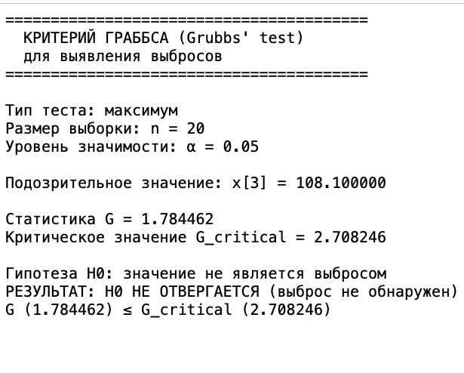
Программная реализация

GrubbsTestResult grubbs_test_max(const std::vector<double>& data, double alpha) {
GrubbsTestResult result;
result.alpha = alpha;
result.n = data.size();
result.test_type = "max";

if (data.size() < 3) {
std::cerr << "Ошибка: для критерия Граббса требуется минимум 3 наблюдения" << std::endl;
result.is_outlier = false;
return result;
}

// Вычисляем среднее и стандартное отклонение
double mean = compute_mean(data);
double std = compute_std(data, mean);

// Находим максимальное значение
auto max_it = std::max_element(data.begin(), data.end());
result.outlier_value = *max_it;
result.outlier_index = std::distance(data.begin(), max_it);

// Вычисляем статистику G = (x_max - x̄) / s
result.test_statistic = std::abs(result.outlier_value - mean) / std;

// Вычисляем критическое значение
result.critical_value = grubbs_critical_value(data.size(), alpha);

// Проверяем гипотезу: если G > G_critical, то x_max - выброс
result.is_outlier = (result.test_statistic > result.critical_value);

return result;
}

    - 3.1.2 Критерий Фишера и критерий Стьюдента
      - 3.1.2.1 Теоретическая справка

3.1.2.1.1 Критерий Фишера
Для реализации критерия Стьюдента необходимо выполнить реализацию критерия Фишера.
Критерий Фишера используется для сравнения дисперсий двух нормально распределенных совокупностей объемами $n_{1}$ и $n_{2}$.
Нулевая гипотеза $H_{0}$ критерия Фишера: дисперсии двух совокупностей равны.
Рассчитывается статистика:
$F=\frac{\max\left(s_{1}^{2}, s_{2}^{2}\right)}{\min\left(s_{1}^{2}, s_{2}^{2}\right)}$, (3.3)
где $s_{1}^{2}, s_{2}^{2}$ – выборочные дисперсии.
Дисперсионное отношение $F$ сопоставляют с критическим значением $F_{α}$ для заданного уровня значимости $α$ и чисел степеней свободы $f_{1}=n_{1}-1$, $f_{2}=n_{2}-1$, где $f_{1}$ – число степеней свободы для большей дисперсии.
В случае соблюдения $F≤F_{α}$ принимают нулевую гипотезу $H_{0}$.
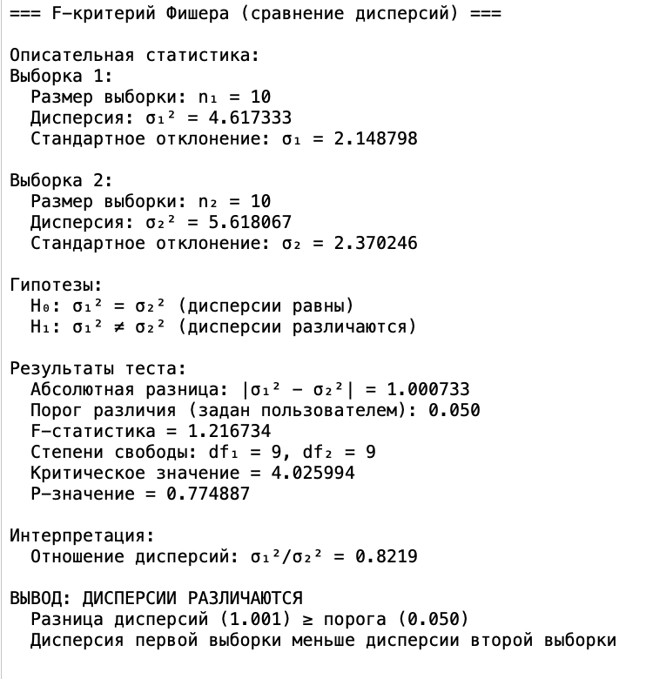
Программная реализация
FisherTestResult fisher_test(const std::vector<double>& data1,
const std::vector<double>& data2,
double alpha) {
FisherTestResult result;
result.alpha = alpha;
result.n1 = data1.size();
result.n2 = data2.size();

if (data1.size() < 2 || data2.size() < 2) {
std::cerr << "Ошибка: для F-критерия требуется минимум 2 наблюдения в каждой выборке" << std::endl;
result.reject_h0 = false;
return result;
}

// Вычисляем средние и дисперсии
double mean1 = compute_mean(data1);
double mean2 = compute_mean(data2);
result.var1 = compute_variance(data1, mean1);
result.var2 = compute_variance(data2, mean2);

// Абсолютная разница дисперсий
result.var_diff = std::abs(result.var1 - result.var2);

// Степени свободы
result.df1 = data1.size() - 1;
result.df2 = data2.size() - 1;

// F-статистика: большая дисперсия / меньшая дисперсия
// Это гарантирует, что F ≥ 1
if (result.var1 >= result.var2) {
result.f_statistic = result.var1 / result.var2;
} else {
result.f_statistic = result.var2 / result.var1;
// Меняем местами степени свободы
std::swap(result.df1, result.df2);
}

// Критическое значение для двустороннего теста: F_{α/2, df1, df2}
result.critical_value = f_ppf(1.0 - alpha / 2.0, result.df1, result.df2);

// P-значение для двустороннего теста
// P = 2 * min(P(F > f_obs), P(F < f_obs))
double p_upper = 1.0 - f_cdf(result.f_statistic, result.df1, result.df2);
result.p_value = 2.0 * p_upper;
if (result.p_value > 1.0) result.p_value = 1.0;

// Модифицированный критерий: проверяем порог практической значимости
// Дисперсии считаются различными, если разница ≥ alpha (порог задается пользователем)
result.reject_h0 = (result.var_diff >= alpha);

return result;
}

3.1.2.1.2 Критерий Стьюдента (t-критерий) для равных дисперсий
При использовании критерия Стьюдента предварительно проверяют гипотезу о равенстве дисперсий с помощью критерия Фишера.
Критерий Стьюдента используется для сравнения средних значений двух нормально распределенных совокупностей при неизвестных, но равных дисперсиях $σ_{1}^{2}=σ_{2}^{2}$.
Нулевая гипотеза $H_{0}$: средние значения выборок равны $a_{1}=a_{2}$.
Рассчитывают статистику:
$t=\frac{{\overline{x}}_{1}-{\overline{x}}_{2}}{s⋅\sqrt{\frac{1}{n_{1}}+\frac{1}{n_{2}}}}$, (3.4)
где
$s^{2}=\frac{f_{1}⋅s_{1}^{2}+f_{2}⋅s_{2}^{2}}{f_{1}+f_{2}}$ (3.5)
Полученное значение $t$ сравнивают с критическим для уровня значимости $α$ и числа степеней свободы $f=f_{1}+f_{2}$. Если $\left|t\right|≤t_{\frac{α}{2}}$, то нулевую гипотезу о равенстве средних принимают.

3.1.2.1.3 Критерий Стьюдента для неравных дисперсий (приближенный t-критерий)
При использовании критерия Стьюдента предварительно проверяют гипотезу о равенстве дисперсий с помощью критерия Фишера.
Приближенный критерий Стьюдента используется для сравнения средних значений двух нормально распределенных совокупностей при неизвестных, но не равных дисперсиях $σ_{1}^{2}≠σ_{2}^{2}$.
Нулевая гипотеза $H_{0}$: средние значения выборок равны $a_{1}=a_{2}$.
Вычисляют статистику:
$t=\frac{{\overline{x}}_{1}-{\overline{x}}_{2}}{\sqrt{\frac{s_{1}^{2}}{n_{1}}+\frac{s_{2}^{2}}{n_{2}}}}$ (3.6)
Для определения степеней свободы используют уравнение:
$f=\frac{1}{\frac{c^{2}}{f_{1}}+\frac{{\left(1-c\right)}^{2}}{f_{2}}}$, (3.7)
где
$c=\frac{\frac{s_{1}^{2}}{n_{1}}}{\frac{s_{1}^{2}}{n_{1}}+\frac{s_{2}^{2}}{n_{2}}}$ (3.8)
Полученное значение $t$ сравнивают с критическим для уровня значимости $α$ и числа степеней свободы $f=f_{1}+f_{2}$. Если $\left|t\right|≤t_{\frac{α}{2}}$, то нулевую гипотезу о равенстве средних принимают.
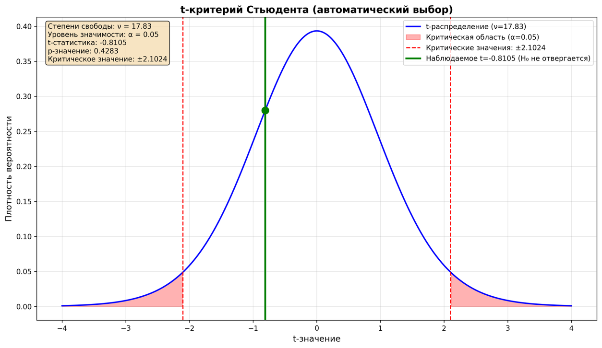

Программная реализация
StudentTestResult student_test_equal_var(const std::vector<double>& data1,
const std::vector<double>& data2,
double alpha) {
StudentTestResult result;
result.alpha = alpha;
result.n1 = data1.size();
result.n2 = data2.size();
result.test_type = "equal_var";

if (data1.size() < 2 || data2.size() < 2) {
std::cerr << "Ошибка: для t-критерия требуется минимум 2 наблюдения в каждой выборке" << std::endl;
result.reject_h0 = false;
return result;
}

// Вычисляем средние
result.mean1 = compute_mean(data1);
result.mean2 = compute_mean(data2);

// Вычисляем стандартные отклонения
result.std1 = compute_std(data1, result.mean1);
result.std2 = compute_std(data2, result.mean2);

// Вычисляем объединенную дисперсию (pooled variance)
// sp² = ((n₁-1)s₁² + (n₂-1)s₂²) / (n₁+n₂-2)
double var1 = result.std1 * result.std1;
double var2 = result.std2 * result.std2;
double pooled_var = ((result.n1 - 1) * var1 + (result.n2 - 1) * var2) /
(result.n1 + result.n2 - 2);
result.pooled_std = std::sqrt(pooled_var);

// Степени свободы
result.df = result.n1 + result.n2 - 2;

// Вычисляем стандартную ошибку разности средних
// SE = sp * √(1/n₁ + 1/n₂)
double se = result.pooled_std * std::sqrt(1.0 / result.n1 + 1.0 / result.n2);

// Вычисляем t-статистику: t = (x̄₁ - x̄₂) / SE
result.t_statistic = (result.mean1 - result.mean2) / se;

// Критическое значение для двустороннего теста: t_{α/2, df}
result.critical_value = t_ppf(1.0 - alpha / 2.0, result.df);

// P-значение для двустороннего теста
// P = 2 * P(|T| > |t_obs|) = 2 * (1 - CDF(|t_obs|))
double t_abs = std::abs(result.t_statistic);
result.p_value = 2.0 * (1.0 - t_cdf(t_abs, result.df));

// Отвергаем H0, если |t| > t_critical или p_value < alpha
result.reject_h0 = (t_abs > result.critical_value);

return result;
}
    - 3.1.3 Однофакторный дисперсионный анализ (ANOVA)
      - 3.1.3.1 Теоретическая справка
Однофакторный дисперсионный анализ используется для проверки гипотезы о равенстве средних совокупности $m$выборок размером $n_{i}$.
Нулевая гипотеза $H_{0}$: генеральные средние $m$ выборок равны $a_{1}=a_{2}=…=a_{m}=a$.
Проверку нулевой гипотезы о равенстве средних производят с помощью F-критерия дисперсионного отношения:
$F=\frac{s_{1}^{2}}{s_{2}^{2}},$ (3.9)
где $s_{1}^{2}$ – дисперсия между $m$ выборками объемом $n_{i}$, характеризующая рассеяние по факторам,
$s_{2}^{2}$ – внутренняя дисперсия, характеризующая внутреннее рассеяние, связанное со случайными колебаниями внутри каждой выборки.
Дисперсии $s_{1}^{2}$ и $s_{2}^{2}$ вычисляются как:
$s_{1}^{2}=\frac{\sum_{i=1}^{m}{n_{i}⋅{\left({\overline{x}}_{i}-\overline{a}\right)}^{2}}}{f_{1}}, f_{1}=m-1$ (3.10)
$s_{2}^{2}=\frac{\sum_{i=1}^{m}{\sum_{j=1}^{n_{i}}{{\left(x_{ij}-{\overline{x}}_{i}\right)}^{2}}}}{f_{2}}=\frac{\sum_{i=1}^{m}{\left(n_{i}-1\right)⋅s_{i}^{2}}}{f_{2}}, f_{2}= \sum_{i=1}^{m}{n_{i}-m}$ (3.11)
$\overline{a}=\frac{\sum_{j=1}^{m}{n_{i}⋅{\overline{x}}_{i}}}{\sum_{i=1}^{m}{n_{i}}}$ (3.12)

В формулах (3.10) - (3.12) $x_{i}$, $s_{i}^{2}$ - выборочные средние и дисперсии $i$
- ой выборки, $x_{ij}$ - $j$-е значение случайной величины (результат испытания) в $i$-ой выборке.
Если дисперсионное соотношение (3.9) окажется меньше критического значения $F_{α}$ критерия Фишера, найденного для уровня значимости $α$ и чисел степеней свободы $f_{1},f_{2}$, то нулевая гипотеза о равенстве средних принимается. В этом случае все рассматриваемые результаты испытаний принадлежат одной генеральной совокупности, распределенной нормально с параметрами $a, σ^{2}$. Оценкой $σ^{2}$ служит выборочная (общая) дисперсия (3.5), а оценкой $a$ – общее среднее (3.12). В противном случае гипотеза о
равенстве средних отвергается. Это означает, что имеет место $m$ нормально распределенных генеральных совокупностей с общей дисперсией,
но с разными средними. Оценкой генеральной дисперсии является величина $s_{2}^{2}$ , а оценками генеральных средних – выборочные средние ${\overline{x}}_{i}.$

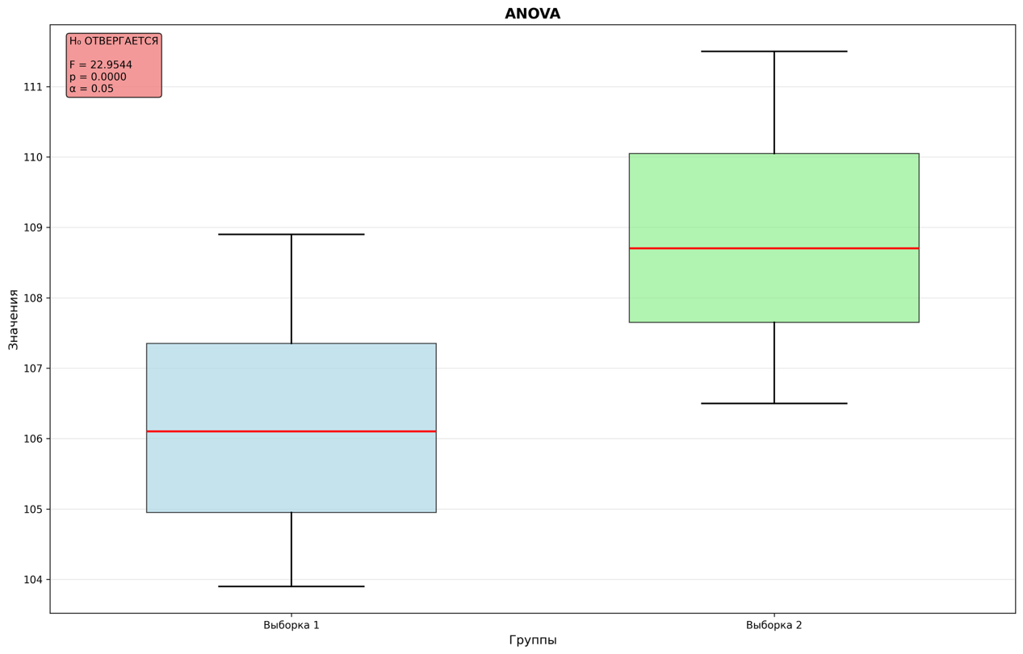

Программная реализация
ANOVAResult anova_one_way(const std::vector<std::vector<double>>& groups,
double alpha) {
ANOVAResult result;
result.alpha = alpha;
result.num_groups = groups.size();

// Проверка корректности входных данных
if (groups.size() < 2) {
std::cerr << "Ошибка: для ANOVA требуется минимум 2 группы" << std::endl;
result.reject_h0 = false;
return result;
}

// Проверка, что все группы непустые
for (const auto& group : groups) {
if (group.empty()) {
std::cerr << "Ошибка: обнаружена пустая группа" << std::endl;
result.reject_h0 = false;
return result;
}
}

// Вычисляем размеры групп и общее количество наблюдений
result.total_n = 0;
result.group_sizes.resize(groups.size());
for (size_t i = 0; i < groups.size(); ++i) {
result.group_sizes[i] = groups[i].size();
result.total_n += groups[i].size();
}

// Проверка минимального количества наблюдений
if (result.total_n <= groups.size()) {
std::cerr << "Ошибка: недостаточно наблюдений для ANOVA" << std::endl;
result.reject_h0 = false;
return result;
}

// Вычисляем средние в каждой группе (x̄ᵢ)
result.group_means.resize(groups.size());
for (size_t i = 0; i < groups.size(); ++i) {
result.group_means[i] = compute_mean(groups[i]);
}

// Вычисляем общее среднее (x̄)
// x̄ = (Σᵢ nᵢ x̄ᵢ) / N
double sum_weighted_means = 0.0;
for (size_t i = 0; i < groups.size(); ++i) {
sum_weighted_means += result.group_sizes[i] * result.group_means[i];
}
result.grand_mean = sum_weighted_means / result.total_n;

// Вычисляем межгрупповую сумму квадратов (SS_between)
// Формула 3.14: SS_between = Σᵢ nᵢ(x̄ᵢ - x̄)²
result.ss_between = 0.0;
for (size_t i = 0; i < groups.size(); ++i) {
double diff = result.group_means[i] - result.grand_mean;
result.ss_between += result.group_sizes[i] * diff * diff;
}

// Вычисляем внутригрупповую сумму квадратов (SS_within)
// Формула 3.15: SS_within = ΣᵢΣⱼ(xᵢⱼ - x̄ᵢ)²
result.ss_within = 0.0;
for (size_t i = 0; i < groups.size(); ++i) {
for (double value : groups[i]) {
double diff = value - result.group_means[i];
result.ss_within += diff * diff;
}
}

// Вычисляем общую сумму квадратов (SS_total)
// Формула 3.16: SS_total = SS_between + SS_within
result.ss_total = result.ss_between + result.ss_within;

// Вычисляем степени свободы
result.df_between = groups.size() - 1; // m - 1
result.df_within = result.total_n - groups.size(); // N - m
result.df_total = result.total_n - 1; // N - 1

// Вычисляем средние квадраты (дисперсии)
result.ms_between = result.ss_between / result.df_between;
result.ms_within = result.ss_within / result.df_within;

// Вычисляем F-статистику
// Формула 3.13: F = MS_between / MS_within
if (result.ms_within > 0) {
result.f_statistic = result.ms_between / result.ms_within;
} else {
std::cerr << "Ошибка: внутригрупповая дисперсия равна нулю" << std::endl;
result.f_statistic = INFINITY;
}

// Вычисляем критическое значение F-распределения
// F_{1-α, df_between, df_within}
result.critical_value = f_ppf(1.0 - alpha, result.df_between, result.df_within);

// Вычисляем p-значение
// P = P(F > F_obs) = 1 - CDF(F_obs)
result.p_value = 1.0 - f_cdf(result.f_statistic, result.df_between, result.df_within);

// Проверяем гипотезу H0: если F > F_critical или p < alpha, отвергаем H0
result.reject_h0 = (result.f_statistic > result.critical_value) ||
(result.p_value < alpha);

return result;
}

    - 3.1.4 Критерий Шапиро-Уилка (W-критерий)
      - 3.1.4.1 Теоретическая справка
Критерий Шапиро-Уилка (W-критерий) предназначен для проверки гипотезы о нормальном (логнормальном) распределении. При ограниченном объеме данных ($n≤50)$ критерий W является наиболее мощным.
Нулевая гипотеза $H_{0}$: выборка распределена по нормальному закону.
Результаты испытаний располагают в вариационный ряд и вычисляют статистику критерия:
$W=\frac{b^{2}}{s^{2}}$, (3.13)
где $s^{2}$ вычисляется по формуле:
$s^{2}= \sum_{i=1}^{n}{{\left(x_{i}-\overline{x}\right)}^{2}}$, (3.14)
а величина оценки $b$ определяется по уравнению:
$b= \sum_{i=1}^{n}{a_{i}⋅x_{i}}$ (3.15)
$a_{i}=\frac{\sum_{j=1}^{ n}{α_{j}⋅ν_{ij}}}{\sqrt{\sum_{i=1}^{n}{{\left(\sum_{j=1}^{n}{α_{j}⋅ν_{ij}}\right)}^{2}}}}$, (3.16)
где $α_{i}$ – математическое ожидание $i$-ой порядковой статистики в выборке из нормированного нормального распределения, $ν_{ij}$ – ковариация $i$-ой и $j$-ой порядковых статистик, определяемая по уравнениям (2.23)-(2.25), при этом $\left(ν\right)={\left(V\right)}^{-1}$. Вычисленное значение W сравнивают с критическим, которое определяют в соответствии с таблицами. Если $W>W_{α}$ для объема выборки $n$, то нулевая гипотеза принимается.
  - 3.2 Непараметрические критерии
Непараметрические статистические критерии – это методы проверки гипотез, которые не требуют предполагать конкретный вид распределения генеральной совокупности (например, нормальный закон) и опираются на ранги, знаки или эмпирические характеристики выборки. Они особенно полезны при малых объёмах данных, наличии выбросов, асимметрии и при работе с порядковыми шкалами, обеспечивая устойчивые и надёжные выводы там, где параметрические критерии могут быть неприменимы или давать искажения.
    - 3.2.1 Двухвыборочный критерий Уилкоксона
      - 3.2.1.1 Теоретическая справка
Двухвыборочный критерий Уилкоксона используется для проверки гипотезы об отсутствии сдвига двух независимых выборок, то есть об отсутствии различия между медианами двух совокупностей при одинаковом, но произвольном распределении.
Нулевая гипотеза $H_{0}$: обе выборки извлечены из одной и той же совокупности, то есть $Δ=θ_{y}- θ_{x}=0$, где $θ$ - сдвиг.
Пусть $x_{1},x_{2},…,x_{m}$ – случайная выборка из $F(x-θ_{x})$, $y_{1},y_{2},…,y_{n}$ – случайная выборка из $F(y-θ_{y})$. При этом $m≤n$. Функцию распределения $F$ не представляют симметричной, но форма распределения должна быть одинаковой для двух совокупностей. Для проверки нулевой гипотезы строят вариационный ряд из $k=m+n$ наблюдений и присваивают им ранги, равные порядковому номеру наблюдения в общем вариационном ряду. Далее рассчитывают сумму рангов меньшей выборки в общем вариационном ряду:
$W= \sum_{i=1}^{m}{R_{i}}$ (3.17)
Для проверки нулевой гипотезы $H_{0}=Δ=0$ при альтернативной гипотезе $H_{A}: Δ<0$ должно выполняться неравенство $W>W_{αl}$. При альтернативной гипотезе $H_{A}:Δ>0$ должно выполняться следующее неравенство $W≤W_{αu}$. При двусторонней альтернативной гипотезе $H_{A}:Δ≠0$ должно выполняться неравенство $W_{αl}≤W≤W_{αu}$ с уровнем значимости $2α$.
Точные критические значения статистики $U$, считающей во сколько раз элемент первой выборки превосходит элемент второй выборки.
$U=W-0,5⋅m(m+1)$ (3.18)
Вычисляются с помощью производящей функции частот, которая при выполнении нулевой гипотезы имеет следующий вид:
$$\begin{aligned}M\left(x\right)=\frac{m!n!⋅\prod_{i=1}^{m+n}{\left(x^{i}-1\right)}}{\left(n+m\right)!⋅\prod_{i=1}^{m}{\left(x^{i}-1\right)⋅\prod_{i=1}^{n}{\left(x^{i}-1\right)}}}\#\left(3.19\right)\end{aligned}$$
Для приближенного расчета при больших $m, n$ вычисляют статистики $W_{1}$ и $W_{1}^{*}$ по формулам:
$W_{1}=\frac{W-\frac{n\left(m+n+1\right)}{2}+0,5}{\sqrt{\frac{n⋅m⋅(m+n+1)}{12}}}, W_{1}^{*}=\frac{W_{1}}{2}⋅(1+\sqrt{\frac{m+n-2}{m+n-1-W_{1}^{2}}) }$ (3.20)
Нулевую гипотезу принимают, если для двустороннего критерия с уровнем значимости $α$ выполняется неравенство $W_{\frac{α}{2}}^{*}<W_{1}^{*}<W_{1-\frac{α}{2}}^{*}$, где
$W_{1-\frac{α}{2}}^{*}=0,5⋅\left(t_{1-\frac{α}{2}}+z_{1-\frac{α}{2}}\right)=-W_{\frac{α}{2}}^{*}$, (3.21)
где $t_{1-\frac{α}{2}}$ – квантиль уровня $1-\frac{α}{2}$ распределения Стьюдента с числом степеней свободы $f=m+n-2$;
$z_{1-\frac{α}{2}}$ – квантиль уровня $1-\frac{α}{2}$ нормального распределения.
В противном случае принимают альтернативную гипотезу.

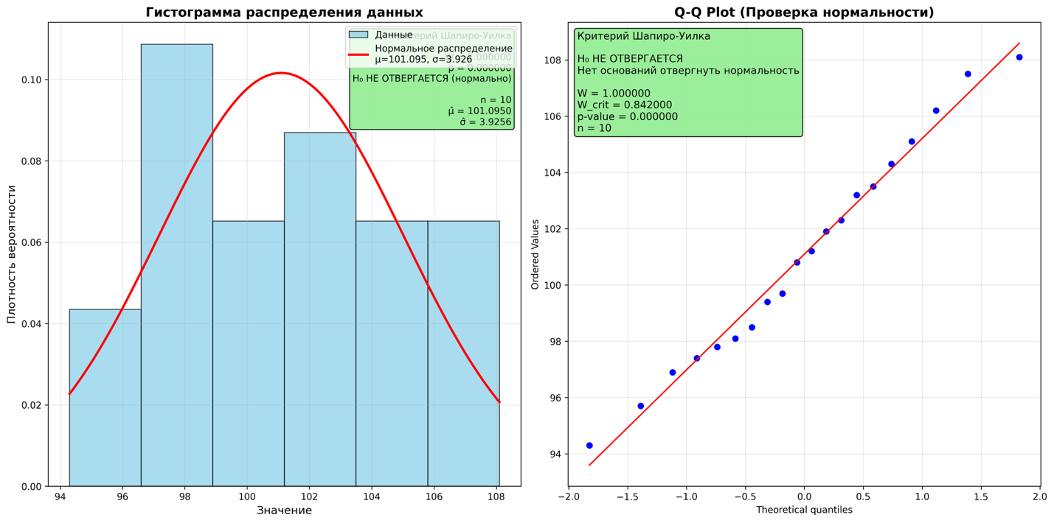

Программная реализация
ShapiroWilkResult shapiro_wilk_test(const std::vector<double>& data,
double alpha) {
ShapiroWilkResult result;
result.alpha = alpha;
result.n = data.size();

// Проверка корректности входных данных
if (data.size() < 3) {
std::cerr << "Ошибка: для критерия Шапиро-Уилка требуется минимум 3 наблюдения" << std::endl;
result.reject_h0 = false;
result.w_statistic = 0.0;
return result;
}

if (data.size() > 5000) {
std::cerr << "Предупреждение: размер выборки велик (n > 5000), "
<< "результаты могут быть неточными" << std::endl;
}

// Сортируем данные для получения порядковых статистик x(1), x(2), ..., x(n)
std::vector<double> sorted_data = data;
std::sort(sorted_data.begin(), sorted_data.end());

// Вычисляем среднее x̄
double mean = compute_mean(sorted_data);

// Вычисляем знаменатель s² (формула 3.19)
// s² = Σᵢ(xᵢ - x̄)²
result.denominator = 0.0;
for (double x : sorted_data) {
double diff = x - mean;
result.denominator += diff * diff;
}

if (result.denominator == 0.0) {
std::cerr << "Ошибка: все значения в выборке одинаковы (дисперсия = 0)" << std::endl;
result.reject_h0 = false;
result.w_statistic = 1.0;
return result;
}

// Вычисляем коэффициенты aᵢ
std::vector<double> coeffs = compute_shapiro_wilk_coefficients(data.size());

// Проверка на корректность коэффициентов
if (coeffs.empty()) {
std::cerr << "Ошибка: не удалось вычислить коэффициенты Шапиро-Уилка" << std::endl;
result.reject_h0 = false;
result.w_statistic = 0.0;
return result;
}

// Вычисляем числитель b (формула 3.18)
// b = Σᵢ aᵢ(x(n+1-i) - x(i))
result.numerator = 0.0;
size_t k = coeffs.size();
for (size_t i = 0; i < k; ++i) {
double diff = sorted_data[data.size() - 1 - i] - sorted_data[i];
result.numerator += coeffs[i] * diff;
}

// Возводим в квадрат для получения b²
result.numerator = result.numerator * result.numerator;

// Вычисляем статистику W (формула 3.17)
// W = b² / s²
result.w_statistic = result.numerator / result.denominator;

// Проверка на NaN и некорректные значения
if (std::isnan(result.w_statistic) || std::isinf(result.w_statistic)) {
std::cerr << "Ошибка: некорректное значение W-статистики (NaN/Inf)" << std::endl;
result.reject_h0 = false;
result.w_statistic = 0.0;
return result;
}

// W должна быть от 0 до 1, если больше - ошибка в вычислениях
if (result.w_statistic > 1.0) {
std::cerr << "Предупреждение: W-статистика > 1 (" << result.w_statistic
<< "), устанавливаем W = 1.0" << std::endl;
std::cerr << "Это может указывать на проблему с данными или вычислениями" << std::endl;
result.w_statistic = 1.0;
}

if (result.w_statistic < 0.0) {
std::cerr << "Ошибка: W-статистика < 0, устанавливаем W = 0.0" << std::endl;
result.w_statistic = 0.0;
}

// Получаем критическое значение из таблицы
result.critical_value = shapiro_wilk_critical_value(data.size(), alpha);

// Приближенное вычисление p-значения
// Используется логарифмическое преобразование для аппроксимации
// Это приближение, основанное на работе Royston (1992)
double ln_w = std::log(1.0 - result.w_statistic);
double mu = 0.0;
double sigma = 1.0;

if (data.size() >= 4 && data.size() <= 11) {
double n_d = static_cast<double>(data.size());
mu = -1.5861 - 0.31082 * std::log(n_d) - 0.083751 * std::log(n_d) * std::log(n_d);
sigma = std::exp(-0.4803 - 0.082676 * std::log(n_d) + 0.0030302 * std::log(n_d) * std::log(n_d));
} else if (data.size() >= 12) {
double n_d = static_cast<double>(data.size());
mu = -1.5861 - 0.31082 * std::log(n_d) - 0.083751 * std::log(n_d) * std::log(n_d);
sigma = std::exp(-0.4803 - 0.082676 * std::log(n_d) + 0.0030302 * std::log(n_d) * std::log(n_d));
}

// Проверка на корректность вычислений перед использованием norm_cdf
double z = 0.0;
if (sigma > 0.0 && !std::isnan(ln_w) && !std::isinf(ln_w)) {
z = (ln_w - mu) / sigma;
}

// Проверка z на NaN/Inf перед передачей в norm_cdf
if (std::isnan(z) || std::isinf(z)) {
result.p_value = 0.5; // Нейтральное значение при ошибке
} else {
result.p_value = norm_cdf(z);
}

// Проверяем гипотезу H0: данные из нормального распределения
// Отвергаем H0, если W < W_critical (малые значения W указывают на ненормальность)
result.reject_h0 = (result.w_statistic < result.critical_value);

return result;
}

